Evaluarea copiilor cu CES în învăţământul preşcolar

Prof.înv.preşcolar Smîntînă Corina

Grădiniţa cu PP Nr.15 Vaslui

Evaluarea este o cale prin intermediul căreia cadrul didactic oferă elevilor posibilitatea de a demonstra nivelul de stăpânire al cunoştinţelor.Plecând de la obiectivul major de asigurare a incluziunii educaționale a copiilor, evaluarea educațională urmărește identificarea competențelor cognitive ale copilului, stilurilor și metodelor de învățare specifice copilului, factorilor care condiționează dificultăți de învățare, domeniilor de interes ale copilului etc.
În ceea ce priveşte copiii cu CES evaluarea este bazată pe cunoaşterea în plan psihologic,medical,educaţional şi social.Evaluarea este un proces continuu care trebuie privit ca un tot unitar,şi este în stransă legătură cu relaţia de predare-învăţare.
Ca termen generic, evaluarea se referă la colectarea şi interpretarea unor informaţii cât mai diverse care oferă o imagine de ansamblu asupra achiziţiilor şi comportamentelor subiectului.Evaluarea şi diagnoza copiilor cu cerinţe speciale este un proces complex,unitar, dinamic şi de durată care are drept finalitate facilitarea elaborării şi aplicăriidemersului terapeutic compensator şi recuperator, orientarea şcolară a copilului încondiţii optime, favorizarea integrării şcolare şi sociale şi normalizarea vieţii copilului.
Evaluarea are la bază urmăroarele criterii:
-criterii specific fiecărui domeniu în parte (medicale, psihologice, educaţionale şi sociale)
-criterii specifice încadrării într-un grad de deficienţă / dizabilitate;
-criterii specifice orientării şcolare şi profesionale.Toate aceste criterii se completează reciproc, iar specialiştii trebuie să aibă în vederetoate aspectele evaluării.
Cele patru mari domenii de evaluare sunt:
Evaluarea medicală: presupune examinarea clinică şi efectuarea unor investigaţii de laborator şi paraclinice, în vederea stabilirii unui diagnosticcomplet, care va conduce, alături de rezultatele celorlalte tipuri de evaluarela determinarea tipului de deficienţă.
Evaluarea psihologică: se realizează prin raportare la standardele existente, prin teste şi instrumente specifice care vizează anumite procese psihice – inteligenţa, aptitudinile şi personalitatea în ansamblul ei.
Evaluarea educaţională: se referă la stabilirea nivelului de cunoştinţe, la gradul de asimilare şi corelare a acestora cu potenţialul aptitudinal şi nivelul intellectual al copilului, precum şi identificarea cerinţelor educaţionale speciale. Evaluarea educaţională are scopul de a pune cadrul didactic în centrul activităţii de analiză şi interpretare a datelor,dar şi de planificare şi aplicare a intervenţiei educaţionale.
Evaluarea socială: presupune analiza, cu precădere, a calităţii mediuluide dezvoltare a copilului, a factorilor de mediu şi factorilor personali.
Analiza comparativă între evaluarea modernă şi evaluarea tradiţională scoate în evidenţă următoarele aspecte:
În continuare voi prezenta exemple de fişe de evaluare specific copiilor cu CES.
Fişă de lucru- evaluare sumativă
Activitate practică- colaj
Data:
Nume şi prenume:
Grupa mare

Nr.crt. | Obiective urmarite | Puncte obtinute
1. | -sa rupa bucatele de hartie glasata
2. | -sa aplice lipiciul pe suprafata de lucru
3. | -sa lipeasca bucatelele de hartie conform cerintelor
 | procentaj
Nota:Pentru fiecare sarcina rezolvata corect copilul primeste un punct.

Fişă de lucru-evaluare formativă
DŞ:Cunoaşterea mediului
Data:
Nume şi prenume:
Grupa mare

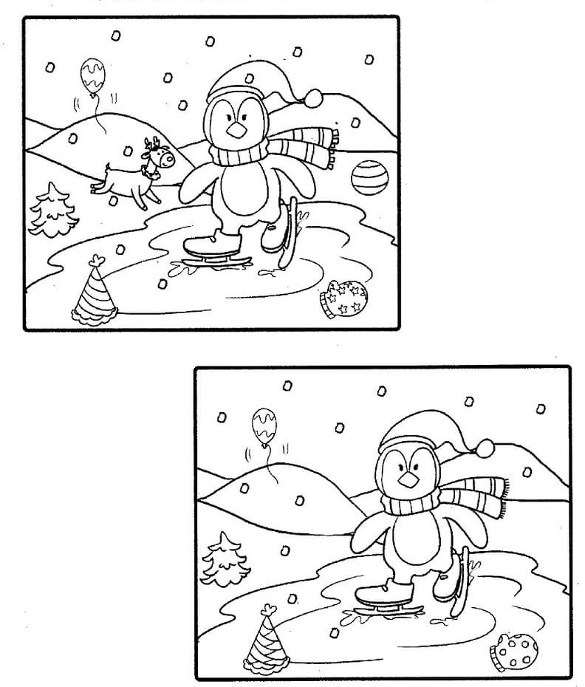
Nr.crt. | Obiective urmarite | Puncte obtinute
1. | -sa identifice diferentele dintre cele doua imagini asemanatoare
2. | Procentaj
Nota:Pentru fiecare sarcina rezolvata corect copilul primeste un punct.

În concluzie, evaluarea copiilor cu CES este posibilă numai în cazul aceasta este făcută de către specialiştii care aplică o serie de principii,metode şi instrumente validate ştiinţific.
Tipul de evaluare care poate fi aplicat copiilor cu CES se stabileşte de către comisia de evaluare, ce anume se urmăreşte pe întreg procesul de evaluare la care este supus copilul.

Bibliografie:

1.Gherguţ, A. (2006), Psihopedagogia persoanelor cu cerinţe speciale.Stategii diferenţiate şi incluzive în educaţie,EdituraN Polirom, Iaşi;
2. Neamţu, C., Gherguţ, A., (2000) – Psihopedagogie specială, Ed. Polirom, Iaşi;
3.Popovici, D. (1998) – Învăţământul integrat sau incluziv, Editura Corint, Bucureşti;
4.Verza, E., F., (1998). Psihopedagogia specială. Editura Polirom. Bucureşti;
5.Gherguţ A. (2001), Psihopedagogia persoanelor cu cerinţe speciale;Strategii de educaţie integrată,E. Polirom;
https://www.colorica.ro/gaseste-diferentele-planse-de-colorat;

